الإحصاء الفلسطيني :انخفاض الرقم القياسي لكميات الإنتاج الصناعي في فلسطين
خلال شهر تشرين ثاني، 11/2013

اعلن الاحصاء الفلسطيني الرقم القياسي لكميات الانتاج الصناعي في فلسطين لشهر تشرين ثاني، 11/2013، حيث سجل الرقم القياسي لكميات الإنتاج الصناعي انخفاضاً مقداره 16.31% خلال شهر تشرين ثاني 2013 مقارنة بشهر تشرين أول 2013، إذ انخفض الرقم القياسي لكميات الانتاج الصناعي إلى 100.41 خلال شهر تشرين ثاني 2013 مقارنة بـ 119.98 خلال الشهر السابق (سنة الأساس2011= 100).

حركة كميات الإنتاج الصناعي على مستوى الأنشطة الاقتصادية الرئيسية

سجل نشاط إنتاج وجمع وتوزيع الكهرباء والماء انخفاضاً مقداره 47.30% خلال شهر تشرين ثاني 2013 والذي تشكل أهميته النسبية 14.85% من إجمالي أنشطة الصناعة، وسجلت أنشطة الصناعة التحويلية انخفاضاً مقداره 10.52% خلال شهر تشرين ثاني 2013 مقارنة مع الشهر السابق والتي تشكل أهميتها النسبية 80.56% من إجمالي أنشطة الصناعة، كما سجلت أنشطة التعدين واستغلال المحاجر انخفاضاً مقداره 6.30% خلال شهر تشرين ثاني 2013 والتي تشكل أهميتها النسبية 4.59% من إجمالي أنشطة الصناعة.

أما على صعيد الأنشطة الفرعية والتي لها تأثير نسبي كبير على مجمل الرقم القياسي، فقد سجلت بعض الصناعات انخفاضاً خلال شهر تشرين ثاني 2013 مقارنة بشهر تشرين أول 2013 منها انتاج وجمع وتوزيع الكهرباء، وصنع الأثاث، وصنع منتجات التبغ، وصنع الملابس باستثناء الملابس الفرائية، وصنع المنتجات الغذائية والمشروبات المرطبة.

من ناحية أخرى سجل الرقم القياسي لكميات الإنتاج الصناعي ارتفاعاً في بعض الأنشطة الصناعية منها صنع المواد والمنتجات الكيماوية، وصنع منتجات المعادن اللافلزية الأخرى، وصنع منتجات المعادن المشكلة عدا الماكينات والمعدات، ونسج المنسوجات، وجمع وتنقية وتوزيع المياه.

الرقم القياسي لكميات الإنتاج الصناعي للأشهر تشرين ثاني 2012- تشرين ثاني 2013 (سنة الأساس 2011 = 100 )
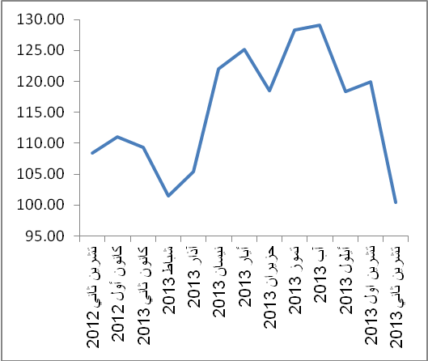

ملاحظة: الأهمية النسبية للأنشطة تمثل التوزيع النسبي للقيمة المضافة للمؤسسات الصناعية في العام 2009.

